«STOP СПИД»
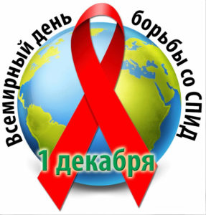
С 25 ноября по 1 декабря 2019 года в России проходит VII Всероссийская акция «Стоп ВИЧ/СПИД», направленная на повышение информированности молодёжи по вопросам ВИЧ-инфекции.
Сегодня СПИД – это не только проблема врачей и работников здравоохранения, но и учёных многих специальностей, государственных деятелей и экономистов, юристов и социологов. Для того чтобы выжить, уменьшить риск заражения и распространения заболевания, как можно больше молодых людей должны знать о СПИДе – его развитии и клинических проявлениях заболевания, профилактике и лечении. Необходимо своевременно и доступно говорить об этом заболевании с молодёжью.
В рамках акции «Стоп ВИЧ/СПИД» в Центре дополнительного образования педагог-психолог Мишкина О.А. провела с учащимися 9-х классов МБОУ «Спасская гимназия» обзорный урок на тему: «Что надо знать о ВИЧ/СПИДе»; обучающиеся д.о. «Созвездие» просмотрели и обсудили материалы Всероссийского видеоурока «Стоп ВИЧ/СПИД»; девятиклассники и старшие обучающиеся Центра стали участниками Международной акции «Красная ленточка».
Занятия содержали доступную и достоверную информацию о ВИЧ-инфекции и СПИДе, историческую справку и статистические данные. Молодые люди выполнили упражнение «Степень риска», стали участниками блиц-опроса «Почему важно знать свой ВИЧ статус?», конфиденциального тестирования на проверку знаний о ВИЧ/СПИД.
Использование в ходе проведённых занятий музыкального оформления, презентации и видеоматералов, информационных данных, практических заданий, живой диалог с учащимися позволили сделать занятия динамичными, интересными, а главное – полезными для молодых людей, формируя у них бережное отношение к собственной жизни и здоровью.

